В связи с проведением Международного дня воды, который на территории Российской Федерации ежегодно отмечается 22 марта, сотрудники ФГУ «УВРЦВ» приняли активное участие в реализации разработанных в учреждении мероприятий.

Ростовская область

Подготовлены и направлены письма в администрации Цимлянского, Дубовского, Пролетарского, Сальского, Орловского районов и городов Цимлянска и Волгодонска с сообщением о проведении 22 марта Международного дня воды и приглашением принять активное участие в его проведении. Из администраций муниципальных образований (Сальского района и г. Волгодонска) получены планы мероприятий по охране и рациональному использованию водных ресурсов.
Подготовлены и опубликованы статьи в средствах массовой информации: газете «Придонье» (Цимлянский район) ‒ «Вода наше главное богатство» и «Чудо природы», газете «Светоч» (Дубовский район) ‒ «Вода, вода, ты – жизнь земли», газете «Вечерний Волгодонск» (г. Волгодонск) ‒ «Для жизни», посвященные Международному дню воды.
Сотрудники отдела водных ресурсов и участка № 2 подготовили и провели в образовательных учреждениях Цимлянского района Ростовской области (МБОУ Хорошевская ООШ, МОУ Саркеловская СОШ) и города Цимлянска (МБОУ СОШ № 2, школа-интернат) «экологические» уроки и конференции, посвященные Международному дню воды.
Цель проведения мероприятий – привлечь внимание подрастающего поколения к проблеме улучшения качества пресной воды и вовлечение школьников в природоохранную деятельность.
Школьникам был продемонстрирован слайдовый материал об интересных фактах, связанных с водой, рассказано о проблемах Цимлянского водохранилища. Были проведены викторины, в которых школьники приняли активное участие; конкурс на лучший рисунок, посвященный охране водных ресурсов. Победители отмечены грамотами.
Дополнительно специалисты учреждения приняли участие:
- в детском конкурсе «Чистая вода – живая природа», проводимом МОУ ДОД ЦДОД «Радуга» в г.Волгодонске (участок № 2);
- в заседании районного клуба юных защитников природы «Росток» Центра внешкольной работы (отдел водных ресурсов).
Сотрудниками гидрохимической лаборатории Учреждения проведено 2 экскурсии для учащихся центра внешкольной работы Цимлянского района. Было продемонстрировано производство анализа проб воды и компьютерная обработка результатов.
В газете Цимлянского района «Придонье» опубликованы репортажи о проведенных мероприятиях – «Уроки экологии» и «Учат беречь природу».

Волгоградская область

Специалистами участка № 1 направлены письма главам администраций районов с предложением о разработке мероприятий, посвященных Международному дню воды, а также с предложением активно включится в эту акцию (Иловлинский, Октябрьский, Калачевский, Городищенский, Суровикинский, Чернышковский и Котельниковский муниципальные районы). Из администраций муниципальных образований получены планы мероприятий по охране и рациональному использованию водных ресурсов.
В образовательных учреждениях г. Калач-на-Дону (МОУ СОШ №№ 1, 3), Тормосиновской СОШ, МОУ СОШ Октябрьского и Чернышковского районов Волгоградской области сотрудники участка № 1 подготовили и провели открытые уроки, приуроченные к Международному дню воды.
В редакциях общественно–политических газет опубликованы статьи, посвященные водной тематике: газете «Придонские Вести» (Октябрьский район) ‒ «Сохраним для будущего», «Всемирный день воды. Зачем и почему нужно экономить воду?» и «Обращение к жителям Октябрьского района», газете «Борьба» (Калачевский район) ‒ «Инициативе школьников – нашу поддержку» и «Обращение к жителям Калачевского района».

Всего по Ростовской и Волгоградской областям в районных газетах опубликовано 11 статей.

Изготовлено 8 цветных плакатов размером 1,2х0,9 под названием: «Международный День воды. Цимлянское водохранилище» и использованы как раздаточный материал.

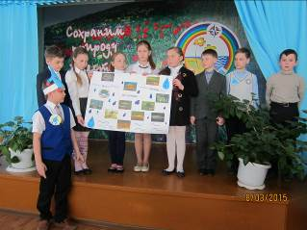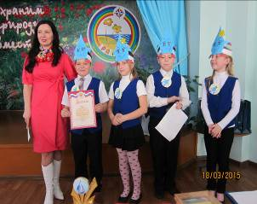
Участие в конкурсе «Чистая вода – живая природа», проводимом МОУ ДОД ЦДОД «Радуга» в г. Волгодонске РО.

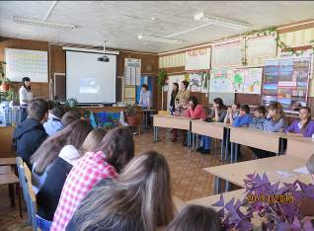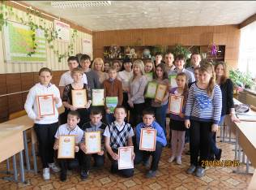

Участие в заседании районного клуба юных защитников природы «Росток» Центра внешкольной работы Цимлянского района РО.

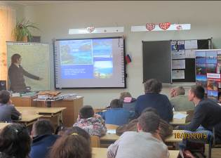
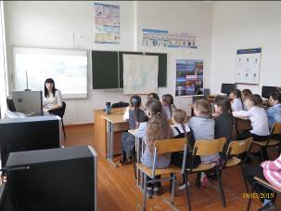

Организация и проведение «экологических» уроков в общеобразовательных заведениях Цимлянского района РО.

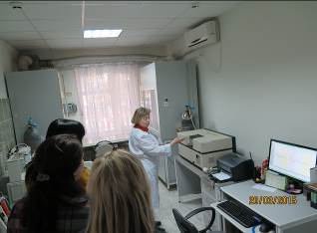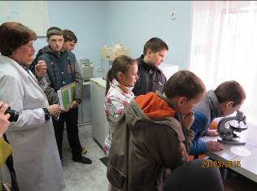

Организация и проведение экскурсий для учащихся Центра внешкольной работы Цимлянского района РО в гидрохимическую лабораторию учреждения.

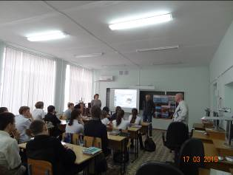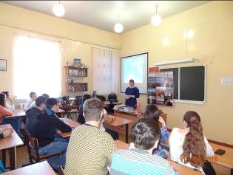

Специалисты участка №1 проводят открытые уроки с демонстрацией слайдового материала в МОУ СОШ №№ 1, 3 г. Калач-на-Дону ВО.

